ExamenFinal_MetEst.R

Usuario

2022-11-30

#Examen Final   
#Keyla Martinez   
#30/11/2022  
  
library(readr)

## Warning: package 'readr' was built under R version 4.1.3

#Ejercicio 1   
  
Suelos <- read.csv("C:/RepositorioKey/Metodos_Estadisticos/Datos/Suelos.csv")  
  
boxplot(Suelos$Nematodos ~ Suelos$Suelo,  
 xlab = "Tipo de Suelo",  
 ylab = "Numero de Nematodos",  
 col = "Purple")

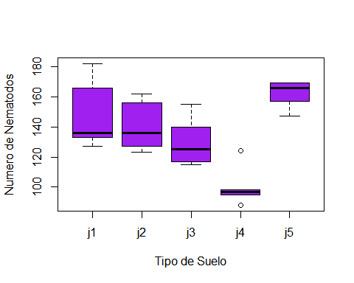

#Aplicar funcion Tapply  
tapply(Suelos$Nematodos, Suelos$Suelo, mean)

## j1 j2 j3 j4 j5   
## 148.8 140.8 130.4 100.4 161.6

tapply(Suelos$Nematodos, Suelos$Suelo, var)

## j1 j2 j3 j4 j5   
## 571.7 302.7 285.8 189.3 90.8

#¿Cuantas veces es la diferencia entre la varianza mas pequeña y la mas grande?  
#Varianza mayor de 571.7  
#Varianza menor de 90.8  
#lo cual existe una varianza de seis veces mayor.   
  
#¿Cuales serian las hipotesis nula y alternativa?  
#H0 = Las varianzas son homogeneas.  
#H1 = Las varianzas no son homogeneas.  
  
  
bartlett.test(Suelos$Nematodos, Suelos$Suelo)

##   
## Bartlett test of homogeneity of variances  
##   
## data: Suelos$Nematodos and Suelos$Suelo  
## Bartlett's K-squared = 3.0807, df = 4, p-value = 0.5444

shapiro.test(Suelos$Nematodos)

##   
## Shapiro-Wilk normality test  
##   
## data: Suelos$Nematodos  
## W = 0.96032, p-value = 0.421

hist(Suelos$Nematodos)

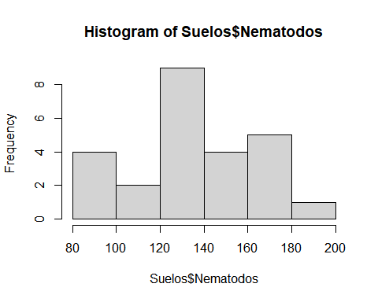

par.aov <- aov(Suelos$Nematodos ~ Suelos$Suelo)  
summary(par.aov)

## Df Sum Sq Mean Sq F value Pr(>F)   
## Suelos$Suelo 4 10701 2675.2 9.287 0.000207 ***  
## Residuals 20 5761 288.1   
## ---  
## Signif. codes: 0 '***' 0.001 '**' 0.01 '*' 0.05 '.' 0.1 ' ' 1

TukeyHSD(par.aov)

## Tukey multiple comparisons of means  
## 95% family-wise confidence level  
##   
## Fit: aov(formula = Suelos$Nematodos ~ Suelos$Suelo)  
##   
## $`Suelos$Suelo`  
## diff lwr upr p adj  
## j2-j1 -8.0 -40.1208794 24.120879 0.9429980  
## j3-j1 -18.4 -50.5208794 13.720879 0.4481002  
## j4-j1 -48.4 -80.5208794 -16.279121 0.0017871  
## j5-j1 12.8 -19.3208794 44.920879 0.7555248  
## j3-j2 -10.4 -42.5208794 21.720879 0.8658492  
## j4-j2 -40.4 -72.5208794 -8.279121 0.0095500  
## j5-j2 20.8 -11.3208794 52.920879 0.3307073  
## j4-j3 -30.0 -62.1208794 2.120879 0.0743745  
## j5-j3 31.2 -0.9208794 63.320879 0.0595156  
## j5-j4 61.2 29.0791206 93.320879 0.0001237

plot(TukeyHSD(par.aov))

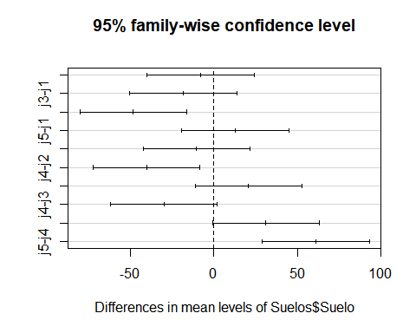

#Ejercicio 2   
  
Riegos <- read.csv("C:/RepositorioKey/Metodos_Estadisticos/Datos/Riegos.csv")  
  
boxplot(Riegos$Crecimiento ~ Riegos$Riego,  
 xlab = "Tipo de riego",  
 ylab = "Crecimiento (cm)",  
 col = "Green")

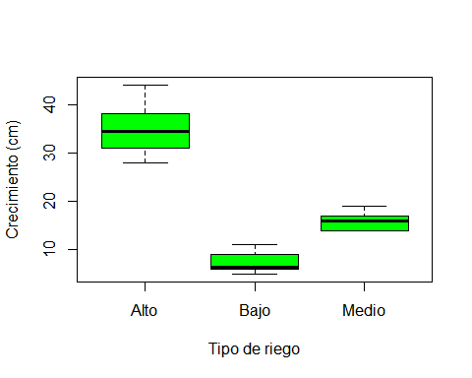

tapply(Riegos$Crecimiento, Riegos$Riego, mean)

## Alto Bajo Medio   
## 35.000000 7.333333 16.000000

tapply(Riegos$Crecimiento, Riegos$Riego, var)

## Alto Bajo Medio   
## 33.600000 5.066667 4.000000

#¿Cuantas veces es la diferencia entre la varianza mas pequeña y la mas grande?  
#Varianza mayor de 33.60  
#Varianza menor de 4  
#lo cual existe una varianza de 8 veces mayor.  
  
  
bartlett.test(Riegos$Crecimiento, Riegos$Riego)

##   
## Bartlett test of homogeneity of variances  
##   
## data: Riegos$Crecimiento and Riegos$Riego  
## Bartlett's K-squared = 6.6164, df = 2, p-value = 0.03658

shapiro.test(Riegos$Crecimiento)

##   
## Shapiro-Wilk normality test  
##   
## data: Riegos$Crecimiento  
## W = 0.90149, p-value = 0.061

hist(Riegos$Crecimiento)

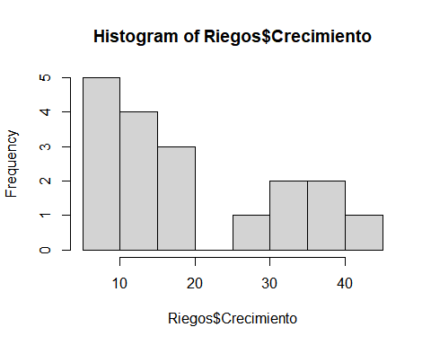

par.aov <- aov(Riegos$Crecimiento ~ Riegos$Riego)  
summary(par.aov)

## Df Sum Sq Mean Sq F value Pr(>F)   
## Riegos$Riego 2 2403.1 1201.6 84.48 6.84e-09 ***  
## Residuals 15 213.3 14.2   
## ---  
## Signif. codes: 0 '***' 0.001 '**' 0.01 '*' 0.05 '.' 0.1 ' ' 1

TukeyHSD(par.aov)

## Tukey multiple comparisons of means  
## 95% family-wise confidence level  
##   
## Fit: aov(formula = Riegos$Crecimiento ~ Riegos$Riego)  
##   
## $`Riegos$Riego`  
## diff lwr upr p adj  
## Bajo-Alto -27.666667 -33.322201 -22.01113 0.0000000  
## Medio-Alto -19.000000 -24.655535 -13.34447 0.0000008  
## Medio-Bajo 8.666667 3.011132 14.32220 0.0032510

plot(TukeyHSD(par.aov))

